**Angličtina na týden 16. – 20. 3.**

1) Do sešitu opište text o Sally.

2) Pozor na správný pravopis!!

3) Odpovězte na otázky. Nemusíte je do sešitu opisovat, stačí čísla.

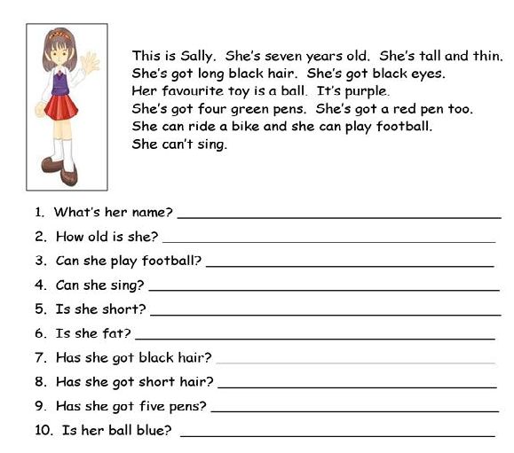

4) Napište popis oblíbeného spolužáka/kamaráda/filmového hrdiny… (do sešitu)

**Odevzdání:** Vypracovaná cvičení vyfotit mobilem nebo print screen a poslat mailem. Možno i vypracovat ve wordu a zaslat na můj mail.

**Termín:** Do 20. 3.